VIA DAS PENTOSES (C & G)
Só saber o que é NADPH e Ribose.
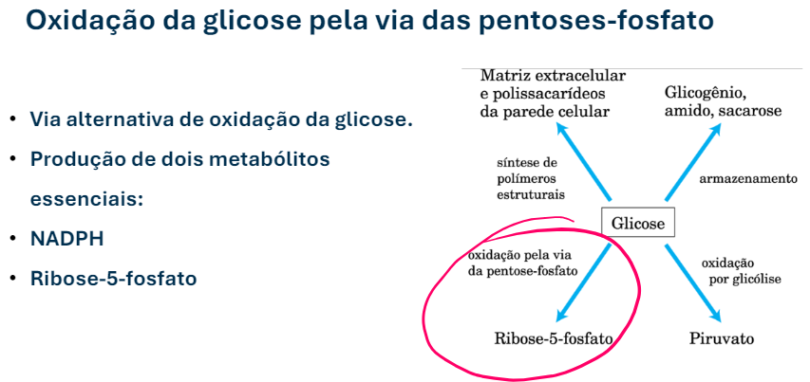
- Glicose: 6 carbonos.
- Ribose: encontrada no DNA, forma DNA, RNA, nucleotídeos.
  - É um açúcar de 5 carbonos.
  - Forma NADPH.

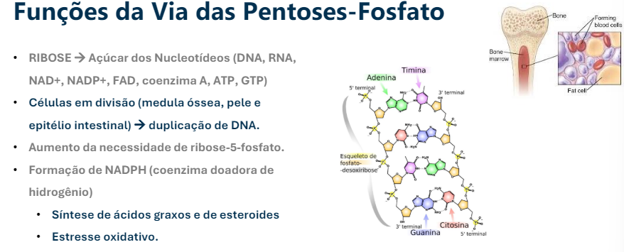
- Para duplica DNA, é necessário Ribose.
- Medula Óssea por exemplo necessita muito de ribose.
- Estresse oxidativo: quando não tem NADPH.
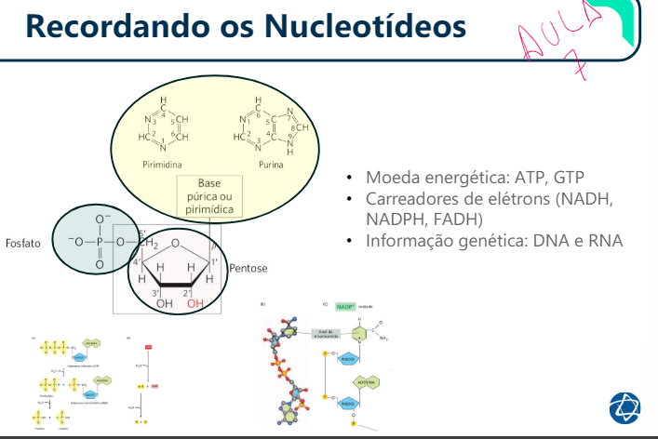
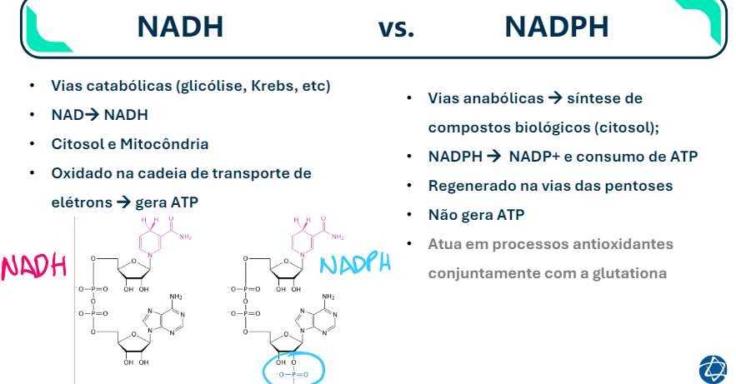
- Oxidativa: NADH.

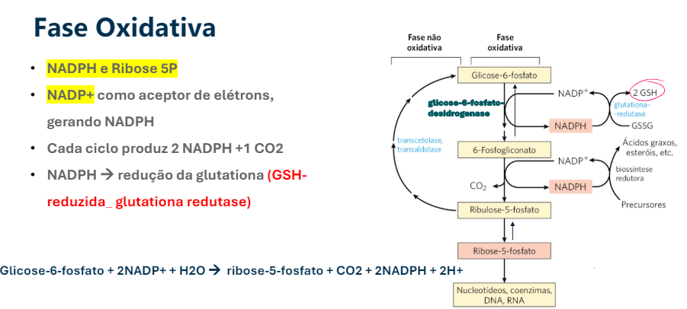
- Se tiver pouco ATP, oxida.
- Cada ciclo da fase oxidativa: perde 1 CO2
- Forma NADPH e Ribose 5P
- Glutationa: enzima antioxidante, neutraliza espécies oxidativa do O2.
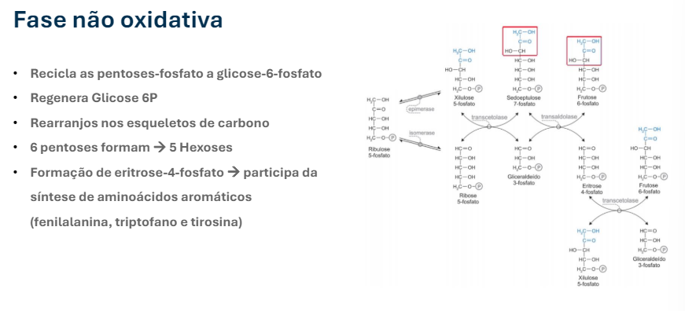
- Fase não oxidativa: vai fazer 6 vezes e vai perdendo 1 CO2 a cada ciclo (perdendo 6 CO2 = 1 Hexose)

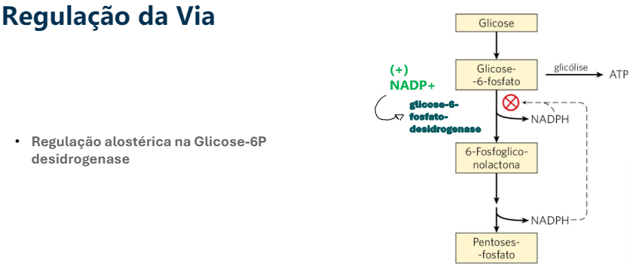
- NADPH: é o negativo.

